Volle Sicherheit bei Netzwerkausfall
Blackout-Mode von B&R ermöglicht maximale Verfügbarkeit von Maschinen
B&R hat sein Antriebsportfolio mit einem Blackout-Mode ausgestattet. Dieser ermöglicht das sichere Steuern einer Maschine bei einem Netzwerkausfall. So können Maschinenstillstände auch ohne teure Redundanzlösungen vermieden werden. Die maximale Verfügbarkeit der Maschine wird gewährleistet.

Mithilfe der Blackout-Funktion laufen die sicheren Varianten der B&R-Servoantriebsfamilien ACOPOSmulti, ACOPOSmotor und ACOPOS P3 bei einem Netzwerkausfall weiter. Die Sicherheitsfunktionen bleiben aktiviert.
Kontrolliertes Herunterfahren
Der Blackout-Mode ermöglicht das Parametrieren einfacher Sicherheitsabläufe. Applikationen in untergeordneten Systemen werden auch noch nach dem Ausfall eines Netzwerks abgearbeitet. So können zum Beispiel Achsen sicher gestoppt oder in eine definierte Position gefahren werden.

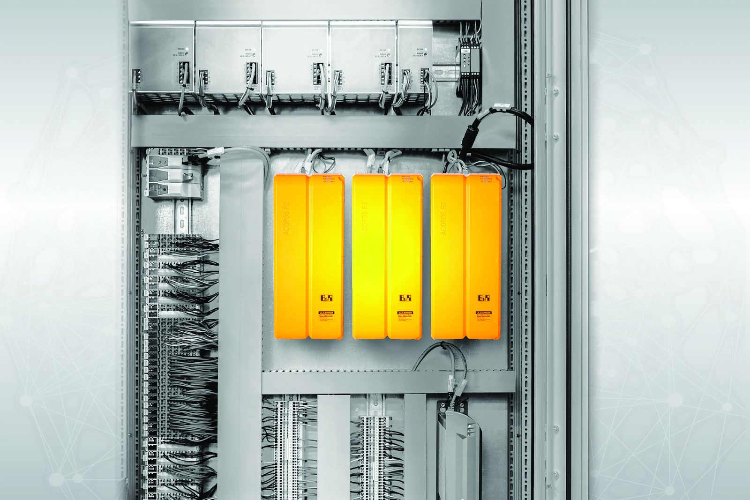
B&R hat sein Antriebsportfolio mit einem Blackout-Mode ausgestattet.

Über B&R
B&R, eine Division des ABB-Konzerns, ist ein weltweit führendes Unternehmen der industriellen Automatisierung mit Hauptsitz in Österreich. Als Branchenführer kombiniert B&R modernste Technologien mit fortschrittlichem Engineering. B&R bietet Kunden aus den unterschiedlichsten Branchen perfekte Gesamtlösungen in den Bereichen Maschinen- und Fabrikautomatisierung, Antriebs- und Steuerungstechnik, Visualisierung und integrierte Sicherheitstechnik. Lösungen für die Kommunikation im Industrial IoT - allen voran OPC UA, POWERLINK und der offene Standard openSAFETY - runden das Leistungsportfolio von B&R ab. Die Software-Entwicklungsumgebung Automation Studio ist wegweisend für zukunftsorientiertes Engineering. Mit innovativen Lösungen setzt B&R neue Standards in der Automatisierungswelt, hilft Prozesse zu vereinfachen und übertrifft Kundenerwartungen.
Weitere Informationen finden Sie unter www.br-automation.com

